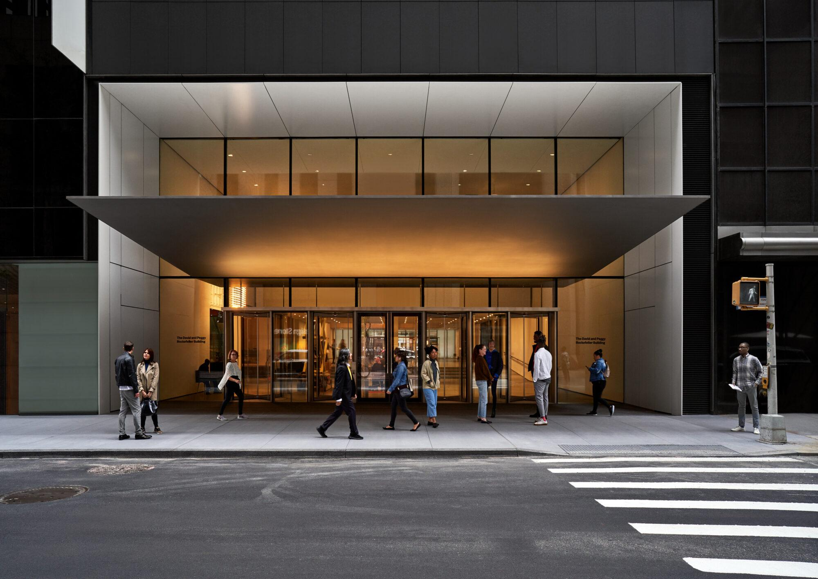

Entrada principal del Museo por la calle 53 Oeste. © 2023 Museo de Arte Moderno de Nueva York: Noah Kalina

El Museo de Arte Moderno utiliza MobileConnect de Sennheiser para ofrecer una experiencia auditiva incluyente

Los visitantes del museo neoyorquino escuchan el audio a su propio ritmo y volumen.

Nueva York, Nueva York - El Museo de Arte Moderno (MoMA) de la ciudad de Nueva York se ha convertido en una de las primeras organizaciones en trabajar con Sennheiser para personalizar la aplicación iOS y Android para MobileConnect, un sistema de asistencia auditiva fácil de usar e intuitivo que utiliza la filosofía de "Trae tu propio dispositivo".

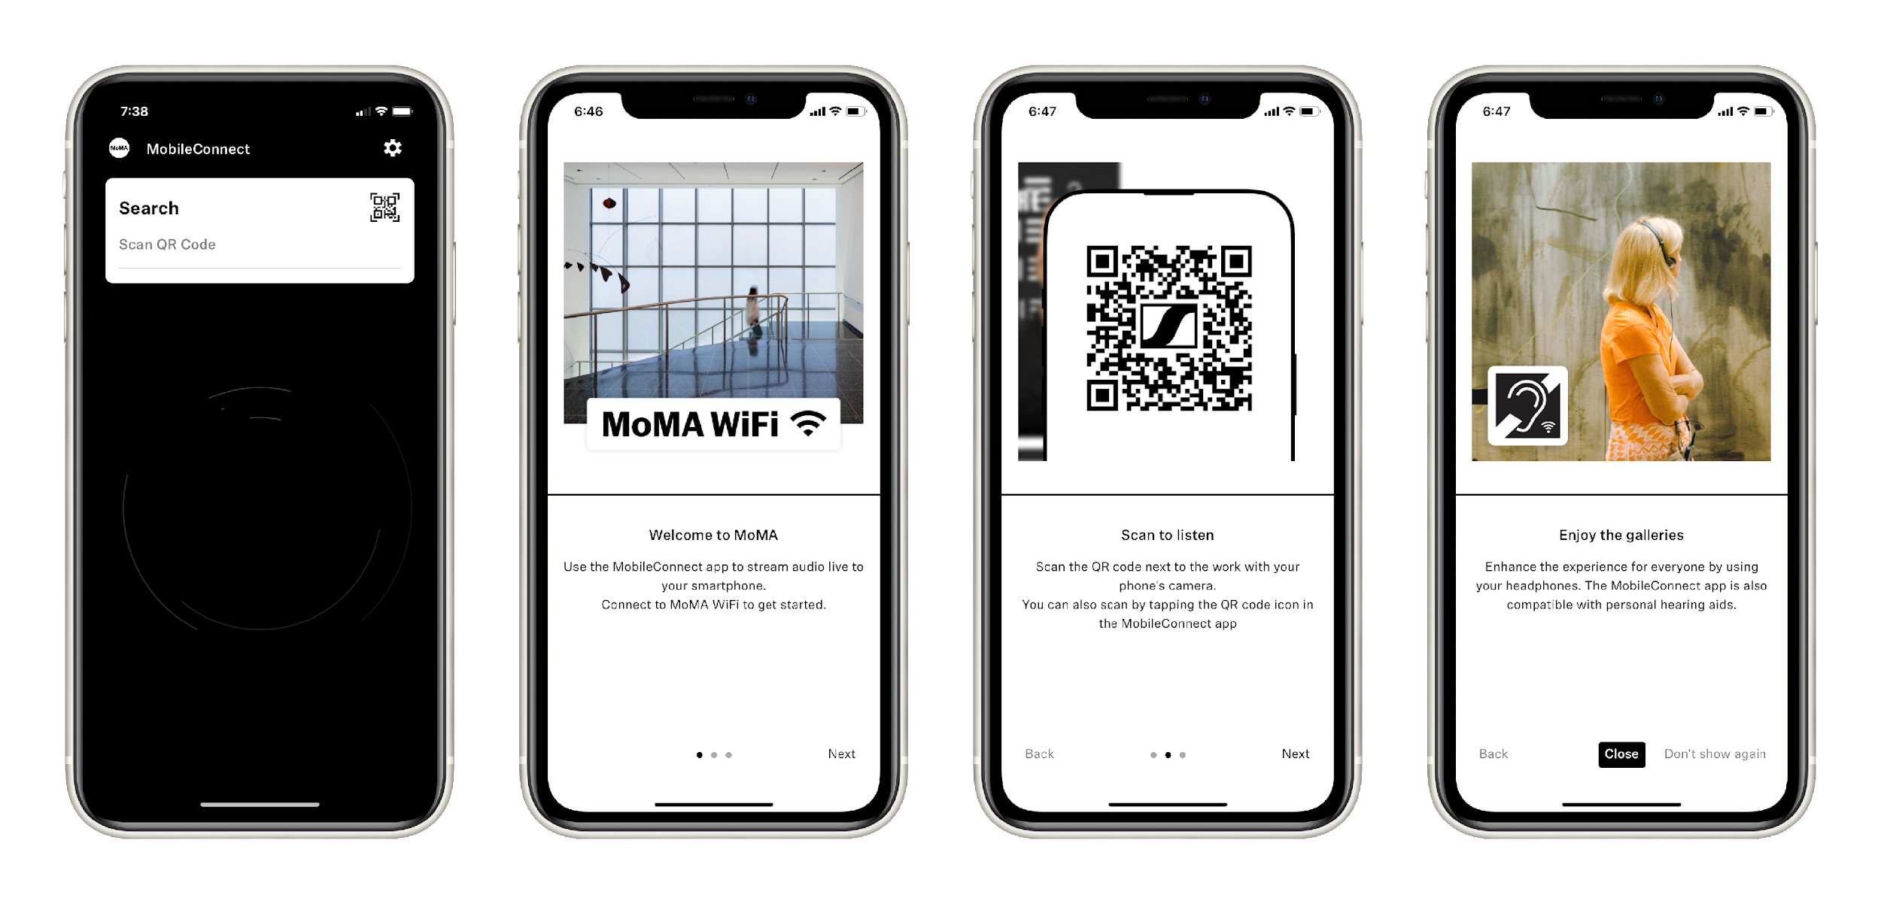

MobileConnect está a disposición de los visitantes en el Museo, con audio en streaming que puede sincronizarse perfectamente con las obras de arte de vídeo y cine. Los visitantes del MoMA pueden utilizar MobileConnect como solución de audición asistida accesible a través de sus smartphones, sin necesidad de incómodos auriculares con cable potencialmente difíciles de limpiar.
Otra forma en que el MoMA utiliza MobileConnect es para que los visitantes puedan escuchar varias obras de audio en el mismo espacio, sin crear una cacofonía desagradable ni comprometer la calidad del audio o la experiencia del visitante.

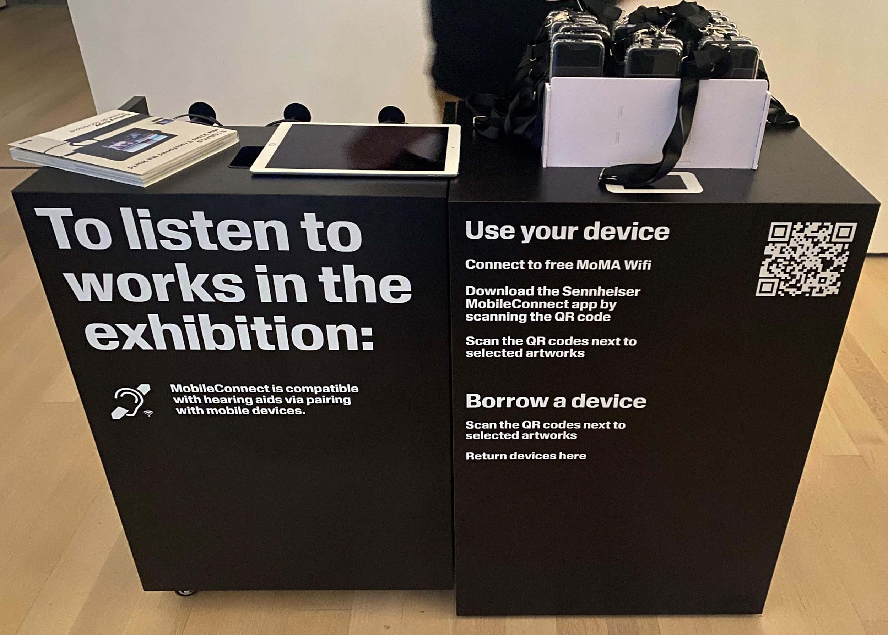

El MoMA instaló una red de fibra y conmutadores adicionales en el espacio de exposición para dar cabida a las aproximadamente 40 estaciones MobileConnect. Como es posible que los visitantes no tengan sus propios dispositivos o no sepan cómo descargar y utilizar la aplicación MobileConnect, el Departamento Audiovisual del MoMA buscó, probó y suministró dispositivos móviles y auriculares adecuados para entregar a los visitantes. Esto incluyó soluciones higiénicas para los dispositivos y los auriculares. El personal del MoMA encargado de las visitas recibió formación sobre el uso del sistema y la mejor forma de comunicarlo a los visitantes.
Un reciente proyecto piloto en el MoMA supuso una implantación sin precedentes de la escucha asistida/accesibilidad para obras sonoras en el entorno de un museo. Con MobileConnect, el MoMA calcula que más del 95% de las obras de arte con audio de una exposición pueden ser totalmente accesibles para las personas con problemas de audición.

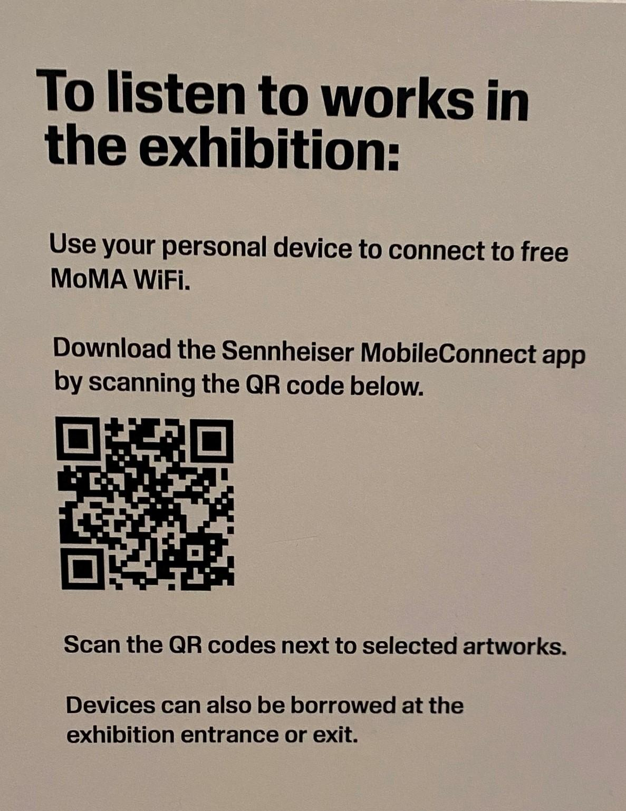

Acerca de la marca Sennheiser
Vivimos y respiramos audio. Nos impulsa la pasión por crear soluciones de audio que marquen la diferencia. Construir el futuro del audio y brindar experiencias de sonido extraordinarias a nuestros clientes es lo que la marca Sennheiser ha representado por más de 75 años. Mientras que las soluciones de audio profesional como micrófonos, soluciones para reuniones, tecnologías de streaming y sistemas de monitoreo son parte del negocio de Sennheiser electronic GmbH & Co. KG, el negocio de dispositivos de consumo como audífonos, barras de sonido y audífonos de voz es operado por Sonova Holding AG bajo licencia de Sennheiser.

www.sennheiser.com
www.sennheiser-hearing.com

Global Press Contact

Jeff Horan
+1 860-598-7539
jeffrey.horan@sennheiser.com

